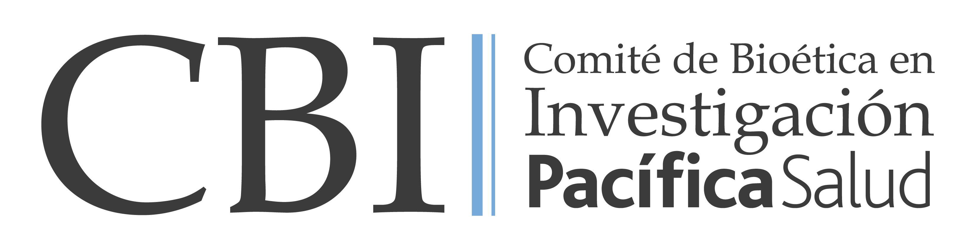 | Comité de Bioética en Investigación del  Hospital Punta Pacífica
Código: Anexo F | Título: Formulario de Reporte de Eventos Adversos Serios (EAS)
Instrucciones Generales:
Un Evento Adverso Serio debe ser reportado en un máximo de 24 horas posterior al conocimiento del evento por el investigador.
En horario de lunes a viernes de 8:00 a.m. a 5:00 p.m. y sábados de 8:00 a.m. a 12:00 m.d. El reporte debe ser enviado al correo electrónico: irb@pacificasalud.com y entregado impreso en las oficinas del CBI ubicadas en los Consultorios Punta Pacífica, sexto piso, oficina N° 609, teléfono: 204-8783
Identificación del EAS
Título del Protocolo: |  | Código de Protocolo:
Investigador Principal: |  | Nombre del medicamento de estudio:
Iniciales / Número de paciente: | Fecha de inicio del evento: | Fecha de reporte:
Fecha en que se conoce el evento:

Tipo de Reporte: Inicial Seguimiento N°: ______ Final
Descripción del Evento Adverso Serio (EAS)
El evento fue atendido en el hospital:
El paciente: Permanece Activo en el estudio Fue retirado del estudio Pendiente de definir Otro
Indique el criterio de severidad: Fallecimiento Amenaza contra la vida Hospitalización o prolongación Discapacidad
Anomalía congénita Evento clínicamente significativo
Relación causal del medicamento con el evento: Definitivamente relacionado Probablemente relacionado
Posiblemente relacionado No relacionado
Nombre y firma del Investigador: |  |  | Fecha:

